Ανάλυση λογισμικού
AllInsurance Backoffice Software
Συνοπτική παρουσίαση προς πελάτη • 03/11/2026

1. Τι είναι η εφαρμογή
Το AllInsurance Backoffice Software είναι ελληνόφωνη εφαρμογή γραφείου για Windows, σχεδιασμένη για την καθημερινή οργάνωση ασφαλιστικών εργασιών. Συγκεντρώνει πελάτες, συνεργάτες, οχήματα, ασφαλιστήρια, ζημιές και οικονομικές κινήσεις σε συνδεδεμένες καρτέλες. Ο χρήστης συνδέεται με προσωπικό λογαριασμό και βλέπει τις ενότητες από το αριστερό μενού.

2. Τεχνολογία και αποθήκευση
Στοιχείο | Περιγραφή
Περιβάλλον | Εφαρμογή Windows με C#/.NET 10, WinUI 3 και Windows App SDK.
Δεδομένα | Τοπική βάση SQLite με Entity Framework Core. Οι εγγραφές παραμένουν στον υπολογιστή του χρήστη.
Ασφάλεια | Σύνδεση χρήστη, δικαιώματα διαχειριστή, αρχείο ελέγχου ενεργειών και δυνατότητα αντιγράφων ασφαλείας.

3. Κύριες ενότητες
Ενότητα | Χρήση
Πελάτες / Συνεργάτες | Στοιχεία προσώπων, σχέσεις συνεργασίας, επικοινωνία και οικονομική εικόνα.
Οχήματα | Τεχνικά στοιχεία, πρόσωπα οχήματος, σχετικά ασφαλιστήρια και ζημιές.
Εταιρείες / Πρακτορεία | Στοιχεία ασφαλιστικών φορέων και διασύνδεση με τις ασφαλιστικές εγγραφές.
Ασφαλιστήρια | Αιτήσεις, ασφαλιστήρια, ημερομηνίες κάλυψης, ανανεώσεις, καλύψεις και οικονομικά στοιχεία.
Ζημιές | Καταχώριση και παρακολούθηση ζημιών που συνδέονται με πελάτες και οχήματα.
Λοιπές ενότητες | Ενημέρωση, αναφορές και γέφυρες εταιρειών, με κοινή δομή λίστας και καρτέλας.

4. Καρτέλα πελάτη: αναλυτικός πίνακας πεδίων
Κάθε γραμμή αντιστοιχεί σε ένα ορατό πεδίο ή χειρισμό της καρτέλας. Το * δηλώνει υποχρεωτικό πεδίο. Οι τίτλοι «Συμβόλαια», «Οχήματα», «Οικονομικά» και «Ιστορικό ενεργειών» είναι ξεχωριστές καρτέλες.
Ενότητα | Πεδίο / ενέργεια | Τι κάνει
Καρτέλα πελάτη | ΑΦΜ * | Φορολογικός αριθμός ταυτοποίησης· απαιτείται για αποθήκευση.
Καρτέλα πελάτη | Επώνυμο * | Επώνυμο φυσικού προσώπου· απαιτείται για αποθήκευση.
Καρτέλα πελάτη | Όνομα * | Όνομα φυσικού προσώπου· απαιτείται για αποθήκευση.
Καρτέλα πελάτη | Πατρώνυμο | Όνομα πατέρα για πληρέστερη ταυτοποίηση.
Καρτέλα πελάτη | Μητρώνυμο | Όνομα μητέρας για πληρέστερη ταυτοποίηση.
Καρτέλα πελάτη | Φύλο | Επιλογή από παραμετρικό κατάλογο.
Καρτέλα πελάτη | Τόπος γέννησης | Πόλη ή τόπος γέννησης.
Καρτέλα πελάτη | Ημ. γέννησης | Ημερομηνία γέννησης από ημερολόγιο.
Καρτέλα πελάτη | Ηλικία | Υπολογίζεται αυτόματα από την ημερομηνία γέννησης.
Καρτέλα πελάτη | Κύριο κινητό | Βασικός αριθμός κινητού επικοινωνίας.
Καρτέλα πελάτη | Κύριο email | Βασική ηλεκτρονική διεύθυνση επικοινωνίας.
Καρτέλα πελάτη | Διεύθυνση | Κύρια ταχυδρομική διεύθυνση.
Καρτέλα πελάτη | Πόλη | Αναζητείται και επιλέγεται από τον παραμετρικό κατάλογο πόλεων.
Καρτέλα πελάτη | Υπόλοιπο πελάτη | Δείχνει οφειλή προς το γραφείο, πιστωτικό ή μηδενικό ποσό.
Καρτέλα πελάτη | Αρ. ταυτότητας | Αριθμός του εγγράφου ταυτοποίησης.
Καρτέλα πελάτη | Τύπος ταυτότητας | Είδος εγγράφου από παραμετρικό κατάλογο.
Καρτέλα πελάτη | Είναι οδηγός | Σημειώνει ότι ο πελάτης οδηγεί όχημα.
Καρτέλα πελάτη | Έχει δίπλωμα | Ενεργοποιεί την επεξεργασία των στοιχείων διπλώματος.
Καρτέλα πελάτη | Νέος οδηγός | Ένδειξη νέου οδηγού· λαμβάνει υπόψη και την έναρξη διπλώματος.
Καρτέλα πελάτη | Αρ. διπλώματος | Αριθμός άδειας οδήγησης· διαθέσιμο όταν έχει δίπλωμα.
Καρτέλα πελάτη | Κατηγορία διπλώματος | Κατηγορία άδειας από παραμετρικό κατάλογο.
Καρτέλα πελάτη | Έναρξη διπλώματος | Ημερομηνία έναρξης ισχύος της άδειας.
Καρτέλα πελάτη | Λήξη διπλώματος | Ημερομηνία λήξης της άδειας.
Καρτέλα πελάτη | Επάγγελμα | Επαγγελματική ιδιότητα από παραμετρικό κατάλογο.
Καρτέλα πελάτη | Ιθαγένεια | Ιθαγένεια από παραμετρικό κατάλογο.
Καρτέλα πελάτη | ΑΜΚΑ | Αριθμός μητρώου κοινωνικής ασφάλισης.
Καρτέλα πελάτη | Τύπος πελάτη | Φυσικό πρόσωπο ή επιχείρηση.
Καρτέλα πελάτη | Ενεργός πελάτης | Ορίζει την ενεργή ή ανενεργή κατάσταση της εγγραφής.
Λοιπά | Διαβατήριο | Αριθμός ή στοιχεία διαβατηρίου.
Λοιπά | Οικ. κατάσταση | Οικογενειακή κατάσταση από παραμετρικό κατάλογο.
Λοιπά | Σύζυγος / σύντροφος | Όνομα συζύγου ή συντρόφου.
Λοιπά | Ονομαστική εορτή | Ημερομηνία ονομαστικής εορτής.
Λοιπά | Τηλέφωνο | Πρόσθετο ή σταθερό τηλέφωνο.
Λοιπά | 2ο τηλέφωνο | Δεύτερος πρόσθετος αριθμός τηλεφώνου.
Λοιπά | 3ο τηλέφωνο | Τρίτος πρόσθετος αριθμός τηλεφώνου.
Λοιπά | 2ο κινητό | Εναλλακτικός αριθμός κινητού.
Λοιπά | 2ο email | Δεύτερη ηλεκτρονική διεύθυνση.
Λοιπά | 3ο email | Τρίτη ηλεκτρονική διεύθυνση.
Λοιπά | Σημειώσεις | Ελεύθερες σημειώσεις για τον πελάτη.
Λοιπά | ΔΟΥ | Αρμόδια φορολογική υπηρεσία από παραμετρικό κατάλογο.
Λοιπά | Περιοχή | Περιοχή κατοικίας ή δραστηριότητας.
Λοιπά | Ταχ. κώδικας | Ταχυδρομικός κώδικας διεύθυνσης.
Λοιπά | ΓΕΜΗ / μητρώο | Στοιχείο επαγγελματικού ή ασφαλιστικού μητρώου.
Λοιπά | Νομική μορφή | Μορφή επιχείρησης από παραμετρικό κατάλογο.
Λοιπά | Εργοδότης | Στοιχεία εργοδότη, όταν χρησιμοποιούνται.
Λοιπά | Επωνυμία | Επωνυμία επιχείρησης του πελάτη.
Λοιπά | Τηλ. επιχείρησης | Τηλέφωνο επαγγελματικής επικοινωνίας.
Λοιπά | Email επιχείρησης | Email επαγγελματικής επικοινωνίας.
Λοιπά | Πηγή | Πώς προήλθε ο πελάτης, από παραμετρικό κατάλογο.
Λοιπά | Σύσταση από πελάτη | Εμφανίζεται όταν η πηγή είναι σύσταση από άλλον πελάτη.
Λοιπά | Σύσταση από συνεργάτη | Εμφανίζεται όταν η πηγή είναι σύσταση από συνεργάτη.
Λοιπά | Ετικέτες | Πρόσθετες ετικέτες ταξινόμησης.
Λοιπά | Δικαιολογητικό έκπτωσης | Δηλώνει αν υπάρχει σχετικό δικαιολογητικό.
Λοιπά | Περιγραφή έκπτωσης | Περιγράφει το δικαιολογητικό ή τον λόγο έκπτωσης.
Λοιπά | Ανήκει στο γραφείο | Δείχνει αν ο πελάτης ανήκει απευθείας στο γραφείο.
Λοιπά | Συνεργάτης | Επιλογή συνεργάτη όταν ο πελάτης δεν ανήκει στο γραφείο.
Λοιπά | Εγγραφή | Ημερομηνία και ώρα δημιουργίας της εγγραφής· αυτόματη.
Λοιπά | Ενημέρωση | Ημερομηνία και ώρα τελευταίας ενημέρωσης· αυτόματη.
Συμβόλαια | Αναζήτηση | Βρίσκει συμβόλαια, ασφαλιστικές ή κλάδους του πελάτη.
Συμβόλαια | Φίλτρο κατάστασης/τύπου | Όλα, σε εξέλιξη, ενεργά, ιστορικά, αιτήσεις, ειδοποιητήρια ή ασφαλιστήρια.
Συμβόλαια | Από ημερομηνία | Κατώτερο χρονικό όριο της λίστας.
Συμβόλαια | Έως ημερομηνία | Ανώτερο χρονικό όριο της λίστας.
Συμβόλαια · πίνακας | Αίτηση / ασφαλιστήριο | Τίτλος ή αριθμός της συνδεδεμένης εγγραφής.
Συμβόλαια · πίνακας | Τύπος / στοιχεία | Είδος εγγράφου ή συνοπτικά στοιχεία.
Συμβόλαια · πίνακας | Περιγραφή | Σχετικές πληροφορίες της εγγραφής.
Συμβόλαια · πίνακας | Από | Ημερομηνία έναρξης ή σχετική ημερομηνία.
Συμβόλαια · πίνακας | Έως | Ημερομηνία λήξης, όπου υπάρχει.
Συμβόλαια · πίνακας | Κατάσταση | Τρέχουσα κατάσταση αίτησης ή ασφαλιστηρίου.
Οχήματα | Αναζήτηση | Βρίσκει πινακίδα, μάρκα ή στοιχεία οχήματος.
Οχήματα | Φίλτρο κατάστασης | Όλα, ενεργά ή ανενεργά οχήματα.
Οχήματα | Από ημερομηνία | Κατώτερο χρονικό όριο της λίστας.
Οχήματα | Έως ημερομηνία | Ανώτερο χρονικό όριο της λίστας.
Οχήματα · πίνακας | Πινακίδα / όχημα | Κύρια αναγνώριση του οχήματος.
Οχήματα · πίνακας | Τύπος / στοιχεία | Συνοπτικά στοιχεία του οχήματος.
Οχήματα · πίνακας | Περιγραφή | Πρόσθετη πληροφορία της εγγραφής.
Οχήματα · πίνακας | Από | Ημερομηνία έναρξης ή σχετική ημερομηνία.
Οχήματα · πίνακας | Έως | Ημερομηνία λήξης, όπου υπάρχει.
Οχήματα · πίνακας | Κατάσταση | Ενεργή ή ανενεργή κατάσταση.
Οικονομικά | Τρέχον υπόλοιπο | Οφειλή προς γραφείο, πιστωτικό ή μηδενικό υπόλοιπο.
Οικονομικά | Παλαιό υπόλοιπο πριν την εφαρμογή | Ποσό που μεταφέρθηκε από προηγούμενη παρακολούθηση.
Οικονομικά | Σύνολο εισπράξεων | Άθροισμα εισπράξεων του πελάτη.
Οικονομικά | Σύνολο πληρωμών | Άθροισμα πληρωμών του πελάτη.
Οικονομικά | Παλαιό υπόλοιπο | Επεξεργάσιμη τιμή έναρξης, θετική ή αρνητική.
Οικονομικά | Αναζήτηση κίνησης | Βρίσκει κινήσεις από αιτιολογία, αναφορά ή ποσό.
Οικονομικά | Είδος κίνησης | Όλες οι κινήσεις, εισπράξεις ή πληρωμές.
Οικονομικά | Από ημερομηνία | Αρχή περιόδου οικονομικών κινήσεων.
Οικονομικά | Έως ημερομηνία | Τέλος περιόδου οικονομικών κινήσεων.
Οικονομικά · πίνακας | Ημερομηνία | Πότε καταχωρίστηκε η κίνηση.
Οικονομικά · πίνακας | Κίνηση | Διακρίνει είσπραξη από πληρωμή.
Οικονομικά · πίνακας | Ποσό | Ποσό κίνησης με το νόμισμά της.
Οικονομικά · πίνακας | Αιτιολογία | Περιγραφή και τυχόν συνδεδεμένο ασφαλιστήριο.
Είσπραξη / πληρωμή | Ποσό * | Ποσό νέας οικονομικής κίνησης.
Είσπραξη / πληρωμή | Τρόπος πληρωμής * | Επιλογή από παραμετρικό κατάλογο, π.χ. μετρητά ή τράπεζα.
Είσπραξη / πληρωμή | Νόμισμα | Προβάλλεται κλειδωμένο· αλλάζει από τις ρυθμίσεις διαχειριστή.
Είσπραξη / πληρωμή | Αριθμός συναλλαγής / αναφορά | Προαιρετικός αριθμός τραπεζικής ή άλλης συναλλαγής.
Είσπραξη / πληρωμή | Σύνδεση με ασφαλιστήριο | Συσχετίζει την κίνηση με ασφαλιστήριο του πελάτη.
Είσπραξη / πληρωμή | Αιτιολογία / σημειώσεις | Ελεύθερη περιγραφή του λόγου της κίνησης.
Ιστορικό ενεργειών | Αναζήτηση | Βρίσκει ενέργεια, περιγραφή ή χρήστη.
Ιστορικό ενεργειών | Είδος ενέργειας | Φιλτράρει βάσει της καταγεγραμμένης ενέργειας.
Ιστορικό ενεργειών | Από ημερομηνία | Αρχή περιόδου ελέγχου.
Ιστορικό ενεργειών | Έως ημερομηνία | Τέλος περιόδου ελέγχου.
Ιστορικό · πίνακας | Ημερομηνία | Ημερομηνία και ώρα της ενέργειας.
Ιστορικό · πίνακας | Ενέργεια | Τι συνέβη στην καρτέλα.
Ιστορικό · πίνακας | Περιγραφή | Λεπτομέρεια της καταγεγραμμένης ενέργειας.
Ιστορικό · πίνακας | Χρήστης | Ποιος χρήστης πραγματοποίησε την ενέργεια.
Ενέργειες | Επεξεργασία πελάτη | Ενεργοποιεί τα πεδία για αλλαγές.
Ενέργειες | Αποθήκευση | Ελέγχει τα υποχρεωτικά πεδία και αποθηκεύει την καρτέλα.
Ενέργειες | Γενική είσπραξη | Ανοίγει τη φόρμα είσπραξης και ενημερώνει το υπόλοιπο.
Ενέργειες | Γενική πληρωμή | Ανοίγει τη φόρμα πληρωμής και ενημερώνει το υπόλοιπο.
Ενέργειες | Προσθήκη συμβολαίου | Ανοίγει νέα συνδεδεμένη αίτηση ασφάλισης.
Ενέργειες | Προσθήκη οχήματος | Ανοίγει νέα συνδεδεμένη καρτέλα οχήματος.
Ενέργειες | Καθαρισμός φίλτρων | Επαναφέρει την αναζήτηση και τα φίλτρα συμβολαίων ή οχημάτων.
Ενέργειες | Κλείσιμο | Κλείνει την καρτέλα πελάτη.

ΕΝΔΕΙΚΤΙΚΕΣ ΕΙΚΟΝΕΣ ΣΕ .NET 10+
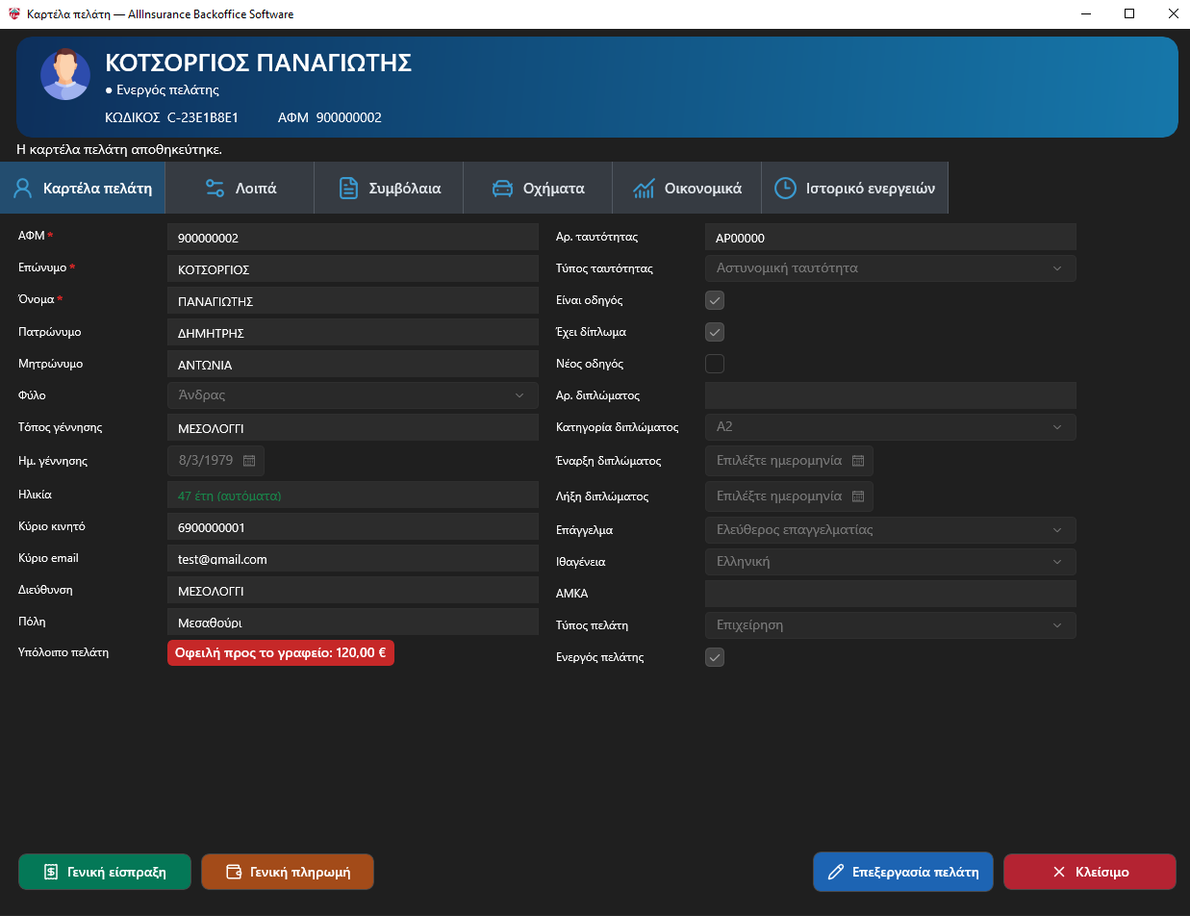
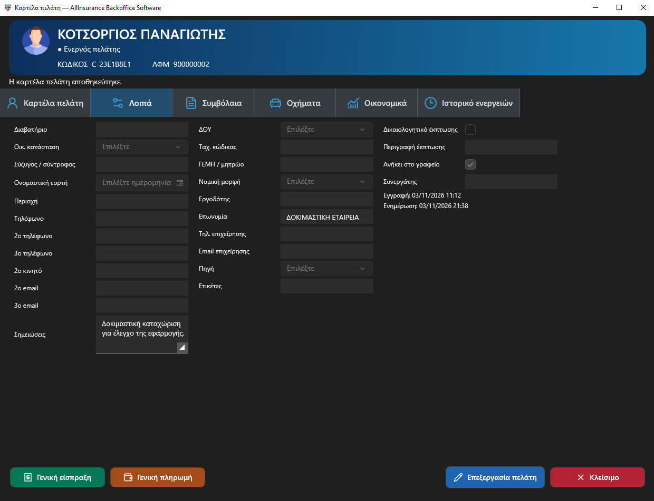
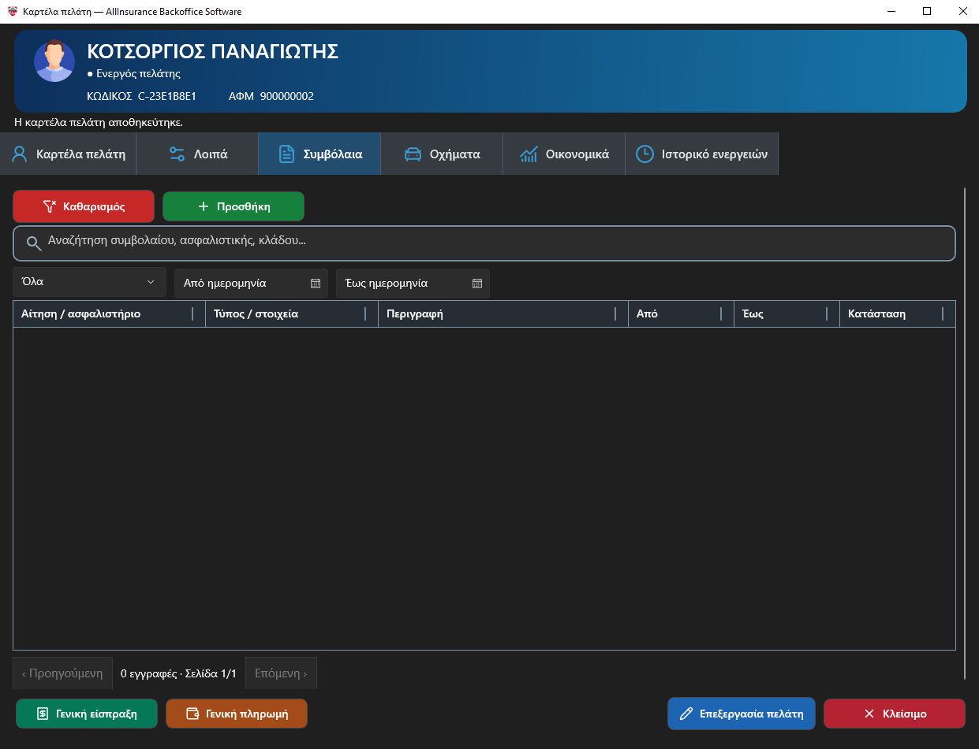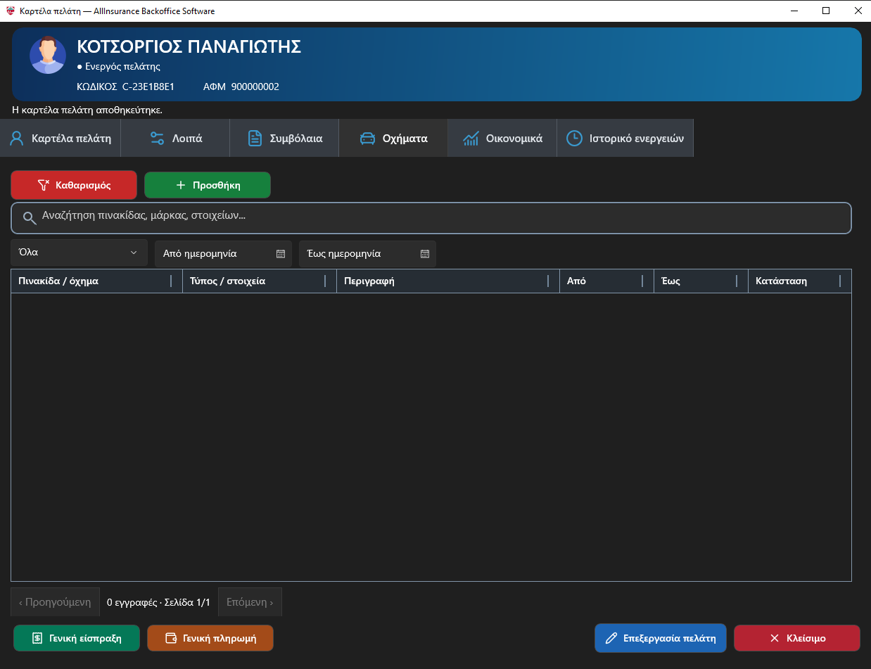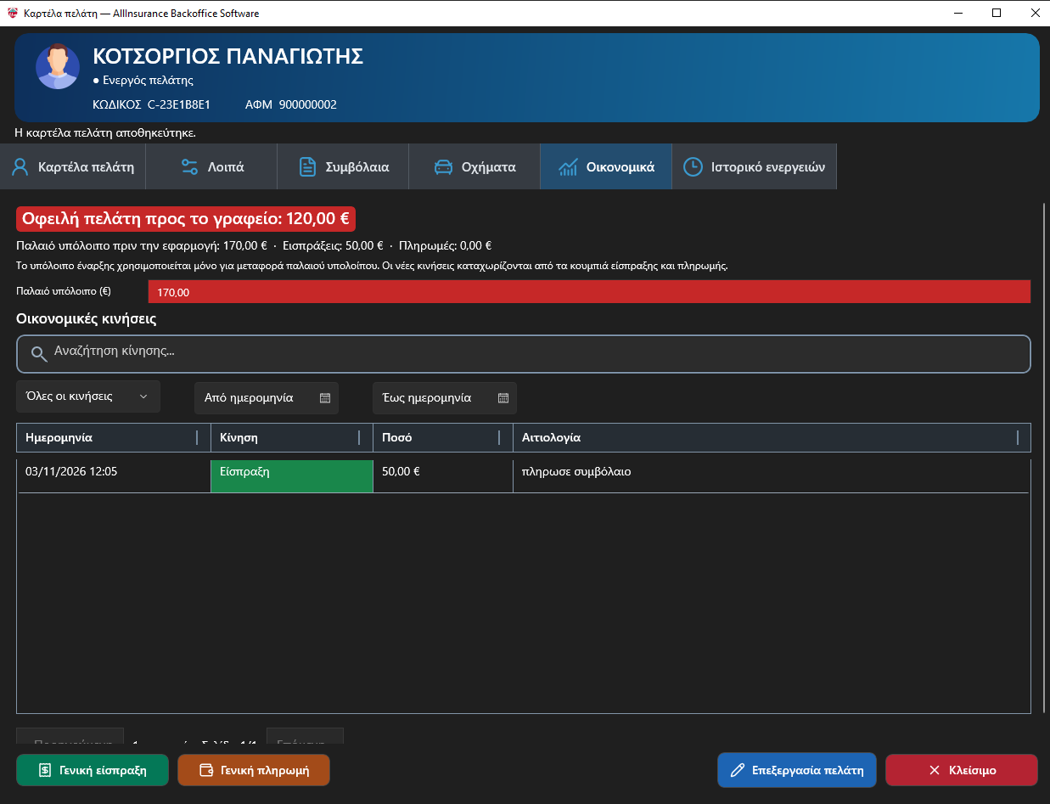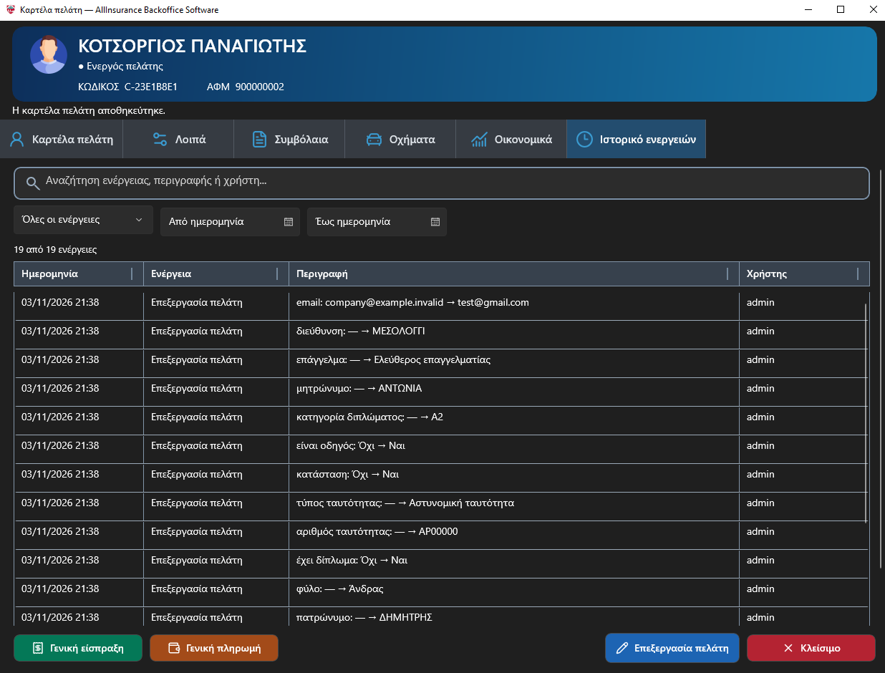

5. Βάση δεδομένων, αντίγραφα και αναβαθμίσεις
Η βάση αποθηκεύεται στο %LOCALAPPDATA%\AllInsurance\Data\allinsurance.db. Τα αντίγραφα ασφαλείας διαχειρίζονται από το μενού «Εργαλεία». Η επιλογή «Αναβάθμιση εφαρμογής» ελέγχει τα δημοσιευμένα GitHub Releases, κατεβάζει και επαληθεύει το νέο πακέτο, εγκαθιστά μόνο τα αρχεία της εφαρμογής σε ξεχωριστό φάκελο και επανεκκινεί. Η τοπική βάση και τα στοιχεία του χρήστη δεν αντικαθίστανται από την αναβάθμιση.

